Костенко Иван Васильевич
(1910-1945)
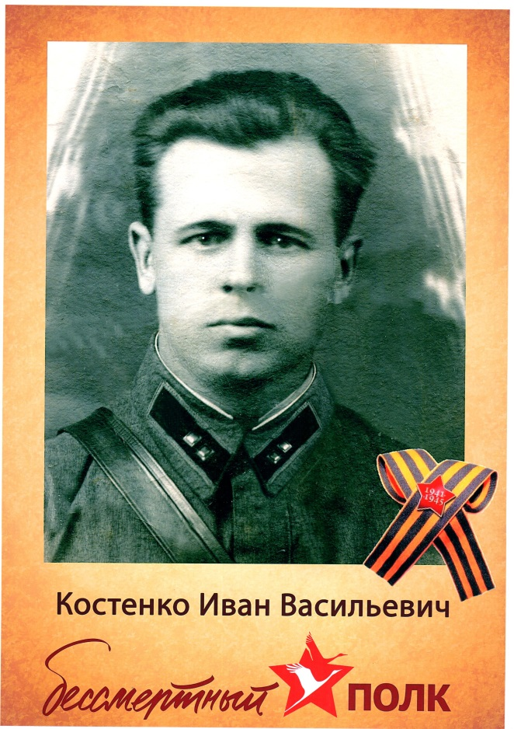

Родился 24 марта 1910г. на Украине г. Сумы.
Учился в Саратовском бронетанковом училище ориентировочно с 1937 по 1939 г., в звании лейтенанта.
После окончания училища отправлен на службу в Белорусскую область г. Минск, затем перевелся в Польшу в город Белосток где его дивизия попала в окружение. Иван Васильевич был взят в плен, бежал
Погиб в 1945г. и захоронен в Кёнигсберге.

